# oracle软件的安装

oracle 11g release2的安装

本文的操作系统演示环境:

centos7 Red Hat 4.8.5-11 x86_64

物理内存:4G

交换分区的内存:2G

硬盘空间:50G

oracle的安装目录(ORACLE_BASE): /data/oracle

oracle sid:ORCL

http://www.cnblogs.com/0201zcr/p/4728241.html

## oracle软件安装对系统的要求

下面介绍的是安装依赖的步骤，有一种简单的方法，文章后面会介绍

1）硬件检测

物理内存不小于1G（grep MemTotal /proc/meminfo）

swap空间不小于2G（grep SwapTotal /proc/meminfo）

硬盘空间一般不小于5G

2）软件检测

操作系统的限制:详情请见oracle官方文档

软件依赖：(摘自oracle 11g Release 1)

https://docs.oracle.com/cd/E11882_01/install.112/e47689/pre_install.htm#BABCFJFG

binutils-2.15.92.0.2 compat-libstdc++-33-3.2.3

compat-libstdc++-33-3.2.3 (32 bit) elfutils-libelf-0.97

elfutils-libelf-devel-0.97 expat-1.95.7

gcc-3.4.6 gcc-c++-3.4.6

glibc-2.3.4-2.41 glibc-2.3.4-2.41 (32 bit)

glibc-common-2.3.4 glibc-devel-2.3.4

glibc-headers-2.3.4 libaio-0.3.105

libaio-0.3.105 (32 bit) libaio-devel-0.3.105

libaio-devel-0.3.105 (32 bit) libgcc-3.4.6

libgcc-3.4.6 (32-bit) libstdc++-3.4.6

libstdc++-3.4.6 (32 bit) libstdc++-devel 3.4.6

make-3.80 numactl-0.6.4.x86_64

pdksh-5.2.14 sysstat-5.0.5

### 系统软件依赖安装

rpm -q binutils compat-libstdc++-33 elfutils-libelf elfutils-libelf-devel gcc gcc-c++ glibc-2.5 glibc-common glibc-devel glibc-headers pdksh libaio libaio-devel libgcc libstdc++ libstdc++-devel make sysstat unixODBC unixODBC-devel

如果系统提示:xxx is not installed ,安装对应的软件，安装完成之后，继续运行命令，直到全部安装。

yum install compat-libstdc++-33

yum install elfutils-libelf-devel

yum install gcc

yum install gcc-c++

yum install glibc-2.5

yum install glibc-devel

yum install glibc-headers

yum install ksh

yum install libaio

yum install libaio-devel

yum install libgcc-4.8.5-16.el7.x86_64

yum install make

yum install sysstat

yum install unixODBC

yum install unixODBC-devel

### 创建操作系统所需的用户和组

创建oinstall组

groupadd oinstall

创建dba组

groupadd dba

创建oper组

groupadd oper

创建oracle用户，并将用户添加在oinstall组合dba组和oper组

useradd -g oinstall -G dba -G oper oracle

passwd oracle

### 修改操作系统内核参数

/etc/sysctl.conf

fs.file-max = 6815744

kernel.shmall = 2097152

kernel.shmmax = 2147483648

kernel.shmmni = 4096

kernel.sem = 250 32000 100 128

net.ipv4.ip_local_port_range = 9000 65500

net.core.rmem_default = 262144

net.core.rmem_max = 4194304

net.core.wmem_default = 262144

net.core.wmem_max = 1048576

/sbin/sysctl -p

### 修改用户限制

vi /etc/security/limits.conf

oracle soft nproc 2047

oracle hard nproc 16384

oracle soft nofile 1024

oracle hard nofile 65536

vi /etc/pam.d/login(追加)

session required /lib/security/pam_limits.so

session required pam_limits.so

vi /etc/profile(追加)，设置完成之后，执行source /etc/profile

if [ $USER = "oracle" ]; then

if [ $SHELL = "/bin/ksh" ]; then

ulimit -p 16384

ulimit -n 65536

else

ulimit -u 16384 -n 65536

fi

fi

### 使用oracle-rdbms-server-11gR2-preinstall来简化oracle的安装

使用oracle-rdbms-server-11gR2-preinstall来安装oracle，oracle会替我们完成以下工作:

* 系统软件依赖的安装（同上1.1.1）
* 创建用户oracle,创建用户组:dba,oinstall同上(1.1.2)
* 修改操作系统内核参数(同上1.1.3)
* 修改用户的限制(同上1.1.4)

下面是使用oracle-rdbms-server-11gR2-preinstall的步骤:

1. 根据操作系统的版本，选择合适的yum源

笔者的操作系统版本为centos7(Red Hat 4.8.5-11),我选择的是oracle linux7的yum源。选择yum源的地址为: https://public-yum.oracle.com/

cd /etc/yum.repos.d

wget http://yum.oracle.com/public-yum-ol7.repo

1. 下载合适的GPG Key，进行验证安装

wget https://public-yum.oracle.com/RPM-GPG-KEY-oracle-ol6 -O /etc/pki/rpm-gpg/RPM-GPG-KEY-oracle

1. 安装oracle-rdbms-server-11gR2-preinstall

yum install oracle-rdbms-server-11gR2-preinstall

1. 设置oracle用户的信息

passwd oracle

### 创建安装目录和设置环境变量

mkdir -p /u01/app/oracle

mkdir /u01/app/oracle/oraInventory

chown -R oracle:oinstall /u01/app/oracle

chmod -R 755 /u01/app/oracle/

设置环境变量:

vi /home/oracle/.bash_profile

ORACLE_BASE=/u01/app/oracle

export ORACLE_BASE

ORACLE_HOME=$ORACLE_BASE/product/11.2.0/dbhome_1

export ORACLE_HOME

ORACLE_SID=orcl

export ORACLE_SID

PATH=$PATH:$ORACLE_HOME/bin

export PATH

### 设置操作系统的hostname

vi /etc/hosts

#realip hostname.domain.com hostname

192.168.233.133 oracledb.localdomain.com oracledb

hostname oracledb

重启服务器

reboot

### 解压缩文件

unzip linux.x64_11gR2_database_1of2.zip

unzip linux.x64_11gR2_database_2of2.zip

## 静默方式安装oracle server

### 创建oraInst.loc文件（安装过程中的日志文件等清单的输出）

su - oracle

vi /etc/oraInst.loc

inventory_loc=/data/oracle/oraInventory

inst_group=oinstall

chown oracle:oinstall /etc/oraInst.loc

chmod 755 /etc/oraInst.loc

### 准备应答文件

oracle解压缩之后，在database/response中存放着一些应答文件的模板，可以使用这些应答模板进行修改，来执行非交互式的数据库软件和数据库的安装。

* dbca.rsp：创建数据库的应答文件模板
* db_install.rsp：安装数据库软件的应答文件模板：
* netca.rsp：配置oracle中的网络使用的应答文件的模板

cd /u01/app/oracle

mkdir responseFiles

cp database/response/* responseFiles/

cp responseFiles/db_install.rsp responseFiles/enterprise.rsp

chown -R oracle:oinstall responseFiles

chmod -R 755 responseFiles/



### 执行命令完成安装

cd database/

./runInstaller -silent -force -ignoreSysPrereqs -ignorePrereq -responseFile /u01/app/oracle/responseFiles/enterprise.rsp

* -silent：z指定安装的类型
* -ignoreSysPrereqs：忽略系统先决条件的检查
* -ignorePrereq：忽略系统运行条件的检查
* -ignorePrereq：执行应答文件的位置

当日志出现如下时，以root用户登录，执行以下脚本:

/u01/app/oracle/oraInventory/orainstRoot.sh

/u01/app/oracle/product/11.2.0/dbhome_1/root.sh

要执行配置脚本, 请执行以下操作:

1. 打开一个终端窗口

2. 以 "root" 身份登录

3. 运行脚本

4. 返回此窗口并按 "Enter" 键继续

[root@oracledb ~]# sh /u01/app/oracle/oraInventory/orainstRoot.sh

[root@oracledb ~]# sh /u01/app/oracle/product/11.2.0/dbhome_1/root.sh

### 验证安装结果:

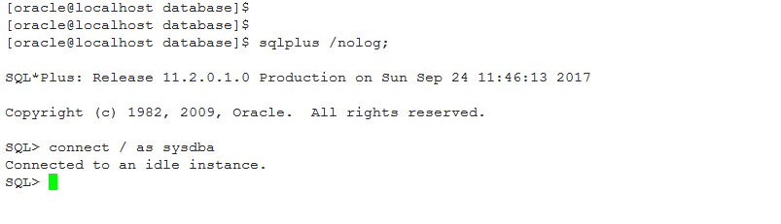

## 使用静默方式安装数据库

oracle server是由oracle实例和oracle数据库组成。上述步骤实际上oracle实例已经存在了，但是没有数据库，不能对外提供服务。下面步骤我们来演示安装如何脱离图形界面来安装oralce数据库。

oracle创建数据库的常见方式:

* 使用dbca创建数据库

1）调用图形化界面安装

2）使用静默方式安装，应答文件（底层自动调用的dbca安装）

* 使用create database创建数据库

本文中主要介绍的是使用sql语句创建数据库。

### 目录规划:

ORACLE_BASE:/data/oracle

ORACLE_HOME: /data/oracle/product/11.2.0/db_1/

oracle数据库数据文件的存放位置:

$ORACLE_BASE/oradata/db_1

oracle数据库alert日志文件的位置:

$ORACLE_BASE/admin/db/bdump

oracle数据库实例名称:ORCL

oracle数据库名称:db1

#### 设置oracle sid

ORACLE_SID=ORCL

export ORACLE_SID

#### 设置oracle必须的环境变量

* ORACLE_SID
* ORACLE_HOME
* PATH

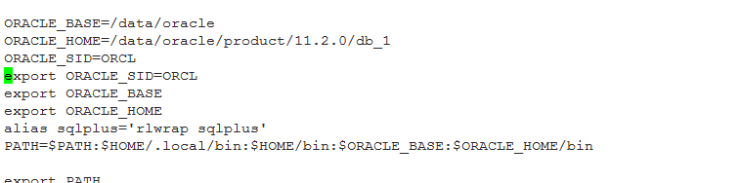

#### 设置安装的认证方式

基本上量两种认证方式：

* 基于操作系统的认证
* 基于密码文件的认证

本文演示的是基于操作系统用户的认证，也就是使用ssh登录到远程的机器上，使用oracle用户直接连接sqlplus进行演示。oracle用户的创建和相关组的创建以及授权可以参考oracle server安装的文章。

#### 系统安装的必须条件

* 系统有足够的内存
* 系统硬盘有足够的空间

#### 准备参数文件

oracle启动可以分为三个步骤：nomount,mount,open。

nomount状态主要是读取的参数文件（pfile、spfile）,参数文件中指定了oracle数据库控制文件、数据文件、redo log日志文件的存储位置，所以我们需要准备一份比较完善参数文件。oracle 11g中数据库启动时主要靠的是oracle的spfile文件（spfile），而这个文件是一个二进制文件，我们可以通过pfile这个文本文件来生成二进制的spfile文件。pfile我们可以通过从其他位置拷贝得来。参数文件中各参数的含义请参考oracle 11g的联机文档。

注意：参数文件中的目录，一定要事先创建，否则startup nomount启动实例时会失败。

oracle用户下执行:

mkdir -p /u01/app/oracle/admin/ORCL/adump

mkdir -p /u01/app/oracle/oradata/orcl

mkdir -p /u01/app/oracle/flash_recovery_area/db_1



根据pfile创建spfile.

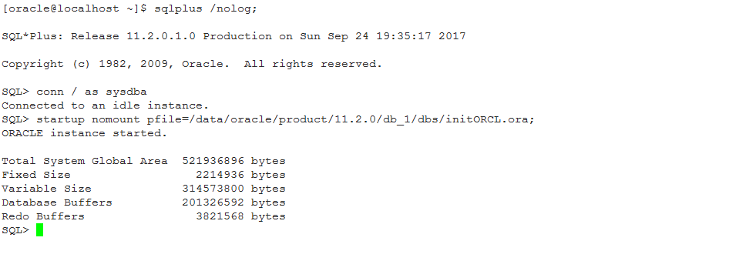

#### 准备create database语句:

创建语句的相关信息应该与参数文件一致。

注意：UNDO TABLESPACE UNDOTBS1中的值应该与参数文件中的undo_tablespace一致。

CREATE DATABASE db1

USER SYS IDENTIFIED BY oracle

USER SYSTEM IDENTIFIED BY oracle

MAXLOGMEMBERS 5

MAXLOGFILES 5

MAXLOGHISTORY 1

MAXDATAFILES 100

CHARACTER SET US7ASCII

NATIONAL CHARACTER SET AL16UTF16

EXTENT MANAGEMENT LOCAL

LOGFILE

GROUP 1 ('/data/oracle/oradata/db_1/redo01.log') SIZE 100M,

GROUP 2 ('/data/oracle/oradata/db_1/redo02.log') SIZE 100M,

GROUP 3 ('/data/oracle/oradata/db_1/redo03.log') SIZE 100M

DATAFILE

'/data/oracle/oradata/db_1/system01.dbf' SIZE 325M REUSE

SYSAUX DATAFILE

'/data/oracle/oradata/db_1/sysaux01.dbf' SIZE 325M REUSE

DEFAULT TABLESPACE users

DATAFILE '/data/oracle/oradata/db_1/users01.dbf'

SIZE 500M REUSE AUTOEXTEND ON MAXSIZE UNLIMITED

DEFAULT TEMPORARY TABLESPACE tempts1

TEMPFILE '/data/oracle/oradata/db_1/temp01.dbf'

SIZE 20M REUSE

UNDO TABLESPACE UNDOTBS1

DATAFILE '/data/oracle/oradata/db_1/undotbs01.dbf'

SIZE 200M REUSE AUTOEXTEND ON MAXSIZE UNLIMITED;

安装失败执行的删除数据库文件脚本:

rm -rf /data/oracle/admin/db_1/adump/*

rm -rf /data/oracle/oradata/db_1/*

#### 运行脚本生成数据字典

@?/rdbms/admin/catalog.sql

@?/rdbms/admin/catproc.sql

@?/sqlplus/admin/pupbld.sql

注：@是执行sqlplus脚本的标准符号

?代表的是ORACLE_HOME环境变量。

#### 测试是否安装成功

